**TRƯỜNG TIỂU HỌC YÊN THẾ**

**ÔN TẬP TOÁN 3 – TUẦN 4**

**1.** **Số?**

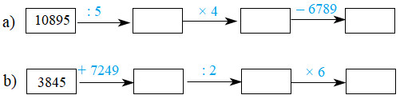

**2. Đặt tính rồi tính:**

|  |  |  |  |
| --- | --- | --- | --- |
| **1278 + 3694**  …………………  …………………  …………………  …………………  …………………  …………………  ………………… | **1927 x 4**  …………………  …………………  …………………  …………………  …………………  …………………  ………………… | **3284 : 4**  …………………  …………………  …………………  …………………  …………………  …………………  ………………… | **2586 – 1234**  …………………  …………………  …………………  …………………  …………………  …………………  ………………… |

**3. Viết biểu thức rồi tính giá trị biểu thức**

**a) 1994 cộng với 706 rồi chia cho 5.**

……………………………………………………………………….………….................

……………………………………………………………………….………….................

……………………………………………………………………….………….................

**b) 1145 cộng với tích của 428 và 5**

……………………………………………………………………….………….................

……………………………………………………………………….………….................

……………………………………………………………………….………….................

**4.**

**a) Viết số lớn nhất có đủ 4 chữ số: 0, 2, 4, 6. Viết số bé nhất có đủ năm chữ số: 2, 0, 1, 4, 5.**

……………………………………………………………………….………….................

……………………………………………………………………….………….................

……………………………………………………………………….………….................

**b) Tính tổng của hai số trên**

……………………………………………………………………….………….................

……………………………………………………………………….………….................

……………………………………………………………………….………….................

**5. Tính diện tích miếng bìa hình vuông có chu vi 3 dm 2 cm.**

**Bài giải**

……………………………………………………………………………………………

……………………………………………………………………………………………

……………………………………………………………………………………………

……………………………………………………………………………………………

……………………………………………………………………………………………

……………………………………………………………………………………………

……………………………………………………………………………………………

……………………………………………………………………………………………

……………………………………………………………………………………………

……………………………………………………………………………………………

**6. Một kho chứa gạo, lần đầu người ta lấy ra 14500 kg, lấy sau lấy ra 12130 kg thì trong kho còn lại 984 kg. Hỏi lúc đầu trong kho có bao nhiêu ki-lô-gam gạo?**

**Bài giải**

……………………………………………………………………………………………

……………………………………………………………………………………………

……………………………………………………………………………………………

……………………………………………………………………………………………

……………………………………………………………………………………………

……………………………………………………………………………………………

……………………………………………………………………………………………

**ĐÁP ÁN ĐỀ ÔN TẬP TOÁN 3 TUẦN 2**

**1.**

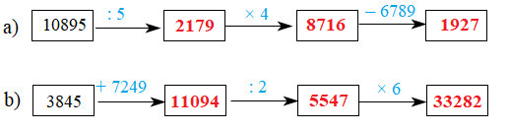

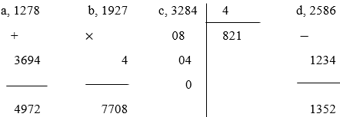**2. Đặt tính rồi tính:**

**3.**

**a) 1994 cộng với 706 rồi chia cho 5”**

    (1994 + 706) : 5

    = 2700 : 5

    = 540

**b) 1445 cộng với tích của 428 và 5:**

    1445 + 428 × 5

   = 1445 + 2140

   = 3585

**4.** a) Số lớn nhất có đủ bốn chữ số 0, 2, 4, 6 là 6420.

   Số bé nhất có đủ năm chữ số 2, 0, 1, 4, 5 là 10245.

b) Tổng hai số trên là:

              6420 + 10245 = 16665

                             Đáp số: 16665.

**5.**

**Bài giải**

a) Đổi: 3 dm 2 cm = 32 cm.

Độ dài cạnh miếng bìa hình vuông là:

32 : 4 = 8 (cm)

Diện tích miếng bìa hình vuông là:

8 × 8 = 64 (cm2)

Đáp số: 64 cm2.

**6.**

**Bài giải**

Số ki-lô-gam gạo trong 2 lần người ta lấy ra là:

14500 + 12130 = 26630 (kg)

Số ki-lô-gam gạo lúc đầu trong kho có là:

26630 + 984 = 27614 (kg)

Đáp số: 27614 kg gạo.